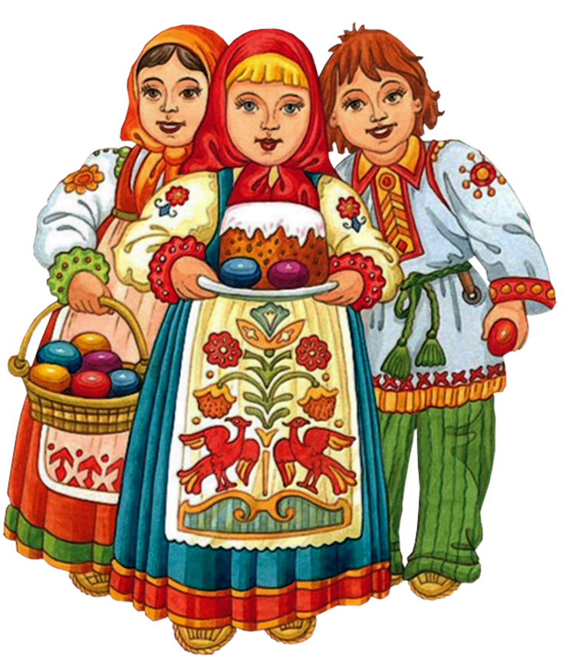

Консультация для родителей

«Воспитание детей через приобщение к народной культуре».


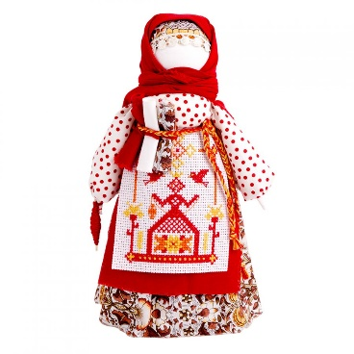
В современных условиях наступления “массовой культуры” становится актуальной, довольно острой проблема сохранения, а порой и возрождения национального самосознания, осознания принадлежности к своему народу, к своим корням, воспитания духовно богатой личности. Если мы хотим воспитать в наших детях высокую нравственную культуру, доброту, любовь и уважение к самому себе, к другим людям (гуманизм, толерантность), то все лучшее, что создано веками нашими предками, мы должны возвратить подрастающему поколению. Чтобы дети знали и помнили, как жили их деды и прадеды, не были “Иванами, не помнящими родства”.
Наши дети должны хорошо знать не только историю Российского государства, но и традиции национальной культуры, осознавать, понимать и активно участвовать в возрождении национальной культуры; самореализовать себя, как личность любящую свою Родину, свой народ и все, что связано с народной культурой: русские народные танцы, в которых дети черпают русские нравы, обычаи и русский дух свободы творчества в русской пляске, или устный народный фольклор: считалки, стихи, потешки, прибаутки. Необходимо донести до сознания детей, что они являются носителями русской народной культуры, воспитывать детей в национальных традициях. Для этого необходимо обратится к истокам русской народной культуры и, в первую очередь, к фольклору. Ведь содержание фольклора отражает жизнь русского народа, его опыт, просеянный через сито веков, духовный мир, мысли, чувства наших предков. Русский танец, русская песня, русская музыка, должны стать частичкой жизни ребёнка.

В народном сознании издревле большое место занимали представления о душе, стыде, совести, грехе, доброте, справедливости, правде. На Руси считались грехом нравственные преступления: ложь, клевета, зависть, гнев, воровство, скупость и т.п. Считалось, что у человека, не совершавшего при жизни добра, умирало не только тело, но и душа. Все духовные ценности были вплетены в единую ткань и осознавались неразрывно. Об этом можно судить по тому огромному количеству пословиц, поговорок, сказок, которые образуют своего рода кодекс народной мудрости и нравственности, служивший нашим предкам идеалом в жизни и труде. Духовные ценности служили ориентиром в жизни русского человека. Русское народное искусство, русская национальная культура должны стать стержнем и основой для возрождения русской духовности. Особенно это важно для становления личности ребёнка. Посредством народной культуры развиваются духовно-нравственные качества личности ребёнка, навыки культурного поведения. Общечеловеческие ценности, несомненно, должны внести вклад в воспитание чувства красоты и добра. Культуру России невозможно себе представить без народного искусства, которое раскрывает истоки духовной жизни русского народа, наглядно демонстрирует его моральные, эстетические ценности, художественные вкусы и является частью его истории.

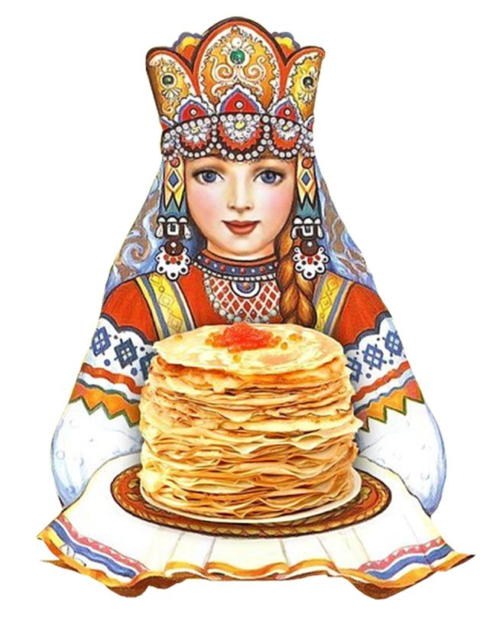

На основе знакомства с народным искусством дети учатся понимать
На основе знакомства с народным искусством дети учатся понимать прекрасное, усваивают эталоны красоты (словесные, музыкальные, изобразительные). Слушая сказку, получают представление о добре и зле. Рассматривая произведения декоративно - прикладного искусства, дети испытывают чувство радости, удовольствия от ярких жизнерадостных цветов. Народные игры способствуют воспитанию сознательной дисциплины, воли, настойчивости в преодолении трудностей, приучают детей быть честными и правдивыми.
Народная культура - это дорожка от прошлого, через настоящее, в будущее, источник чистый и вечный. Поэтому познание детьми народной культуры, русского народного творчества, народного фольклора, находит отклик в детских сердцах, положительно влияет на эстетическое развитие детей, раскрывает творческие способности каждого ребёнка, формирует общую духовную культуру. И начинать приобщение к ценностям народной культуры необходимо с малых лет. Детские впечатления неизгладимы. Дети очень доверчивы, открыты. К счастью, детство — это время, когда возможно подлинное искреннее погружение в истоки национальной культуры. И начинать приобщение к ценностям народной культуры необходимо с малых лет. Детские впечатления неизгладимы. Дети очень доверчивы, открыты. К счастью, детство — это время, когда возможно подлинное искреннее погружение в истоки национальной культуры.


Приобщение детей к семейно-бытовым традициям, обычаям, уважению и почитанию старших, секретам взаимного уважения и «лада» в семье должно начинаться в семье. Главный воспитатель ребенка - это семья.
Народное искусство своей гуманностью, жизнеутверждающей основой, яркостью образов и красок вызывает у детей хорошее настроение. Их веселит мягкий юмор потешек, успокаивает колыбельная песня, вызывает смех, улыбку задорная пляска, музыкальные игры, хороводы. И все это обеспечивает психологическую нагрузку. В результате выходит тревожность, страх, угнетенное состояние. Появляется спокойствие, чувство защищенности, уверенности в себе, своих силах, ощущение радости.
Старинная мудрость напоминает нам: «Человек, не знающий своего прошлого, не знает ничего». Необходимо донести до сознания детей, что они являются носителями народной культуры, воспитывать детей в национальных традициях. Ведь воспитание детей в национальных традициях положительно влияет на духовное и эстетическое развитие детей.

